INFORME SOBRE LA ENERGÍA EÓLICA
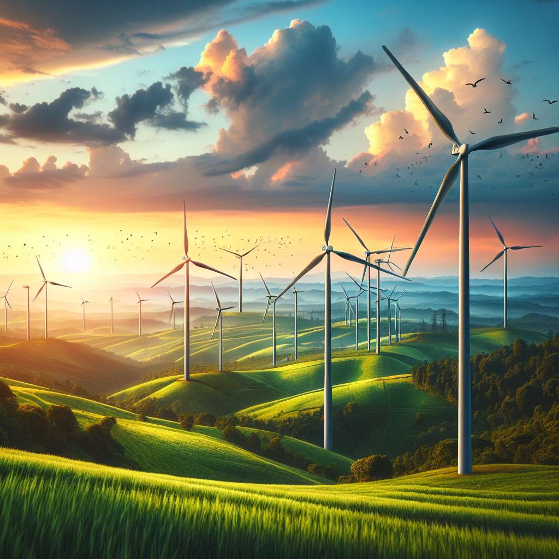
Introducción
La energía eólica es una forma de energía renovable que se obtiene a partir del viento. A lo largo de la historia, el ser humano ha utilizado el viento para diversas actividades, como el transporte marítimo y la molienda de granos. Sin embargo, ha sido en los últimos años cuando se ha desarrollado tecnología capaz de convertir la energía cinética del viento en electricidad de manera eficiente. En este informe se abordarán las características, funcionamiento, beneficios y desafíos de la energía eólica.
Desarrollo
1. Características de la energía eólica
La energía eólica es una fuente de energía limpia y renovable, ya que no emite gases de efecto invernadero ni otros contaminantes durante su funcionamiento. Además, es una fuente de energía inagotable, ya que el viento es un recurso natural disponible en todo el mundo.
La energía eólica se produce mediante aerogeneradores, que son estructuras que capturan la energía cinética del viento y la convierten en electricidad. Estos aerogeneradores constan de una torre, un rotor con palas y un generador. Cuando el viento sopla, las palas giran y hacen girar el rotor, generando electricidad en el generador.
2. Funcionamiento de la energía eólica
El funcionamiento de la energía eólica se basa en aprovechar la energía cinética del viento y convertirla en electricidad. A medida que el viento sopla, las palas del aerogenerador capturan la fuerza del viento y la transmiten al rotor, que está conectado al generador. El generador convierte la energía mecánica en electricidad.
Para que los aerogeneradores sean eficientes, es importante ubicarlos en zonas con vientos constantes y fuertes. Además, es necesario disponer de una infraestructura de transporte y distribución para llevar la electricidad generada por los aerogeneradores hasta los consumidores.
3. Beneficios de la energía eólica
La energía eólica tiene numerosos beneficios para el medio ambiente y la sociedad en general:
- Contribuye a la reducción de las emisiones de gases de efecto invernadero y, por tanto, ayuda a mitigar el cambio climático.
- Es una fuente de energía inagotable, ya que el viento es una fuente natural disponible en todo el mundo.
- Favorece la independencia energética, ya que reduce la dependencia de combustibles fósiles importados.
- Genera empleo en el sector de la energía renovable, tanto en la instalación y mantenimiento de aerogeneradores como en la fabricación de componentes.
4. Desafíos de la energía eólica
A pesar de sus numerosos beneficios, la energía eólica también enfrenta algunos desafíos:
- Dependencia de las condiciones meteorológicas: la producción de energía eólica depende de la disponibilidad y calidad del viento. Si el viento es insuficiente o demasiado fuerte, la producción de energía puede verse afectada.
- Impacto visual y sonoro: los aerogeneradores pueden afectar el paisaje y generar ruido, especialmente cuando se instalan en zonas residenciales.
- Necesidad de infraestructura: para aprovechar al máximo la energía eólica, es necesario construir una infraestructura de transporte y distribución de electricidad. Esta infraestructura puede requerir inversiones económicas y tiempo.
Conclusiones
La energía eólica es una fuente de energía limpia, renovable e inagotable que contribuye a la reducción de las emisiones de gases de efecto invernadero y favorece la independencia energética. Sin embargo, también enfrenta desafíos relacionados con las condiciones meteorológicas, el impacto visual y sonoro, y la necesidad de infraestructura. A pesar de estos desafíos, la energía eólica tiene un gran potencial para ser una parte importante de la matriz energética mundial en el futuro.
Bibliografía
- American Psychological Association. (2020). Publication manual of the American Psychological Association (7th ed.).
- Energía Eólica. (s.f.). Recuperado de https://www.ree.es/es/actividades/operacion-del-sistema-electrico/generacion/energia-eolica

